說“韝”

劉釗
復旦大學出土文獻與古文字研究中心

一
說到“韝”，要從《說文》的有關說解說起。
《說文·韋部》：“韝，射臂決也。”又《說文·韋部》：“鞢，射決也。”《說文》“韝”、“鞢”兩字相鄰，說解文字亦相近。清人早就指出，“韝”字訓釋“射臂決也”中的“決”乃是涉“鞢”字訓釋“射決也”而誤的錯字。
《文選》卷四十一《李陵答蘇武書一首》有“韋韝毳幕，以禦風雨”句，李善注引《說文》謂：“韝，臂衣也。”可見今本《說文》韝字訓釋“射臂決也”中的“決”，很可能就是“衣”字之誤。
《玉篇·韋部》：“韝，古侯切，結也；臂沓也。”《太平御覽》卷三百五十《兵部》八十一“射捍”條下引《說文》謂：“鞲，射臂㧺也。”由此，又可知今本《說文》“射臂決也”的“決”也有可能是“沓”或“㧺”字之誤。按“臂沓”即“臂㧺”，在古漢字中，“沓”及從“沓”的字大都有“冒”、“蒙”的意思（《集韻·合韻》：“㧺，冒也。”），所謂“冒”、“蒙”就是今日常言的“套”。說到“沓”、“㧺”與“套”的關係，可以舉《說文》對“㧺”和“錔”的說解為證。《說文·手部》：“㧺，縫指㧺也。一曰韜也。”段玉裁《注》謂：“縫指㧺者，謂以針紩衣之人恐針之栔其指，用韋為箍，韜於指以藉之也。”王筠《说文句讀》云：“㧺，要皆套物之物，故通其名。㧺，今謂之套。”此“㧺”即今日縫紉時所用之“頂針”。不過今日的頂針一般用金屬製成，與《說文》所說最早用皮革製成的“㧺”不同。目前已知考古出土的“㧺”也都是用金屬製成的，如遼寧瓦房店馬圈子漢墓出土的銀頂針和遼寧北票房身晉墓所出的金頂針即是（見圖一：1、2）。又《說文·金部》：“錔，以金有所冒也。”“錔”是金屬套，《史記·魯周公世家》：“郈氏金距” 裴駰《集解》引漢服虔曰：“以金錔距。”所以王筠《說文句讀》謂：“是知古所謂錔，即今所謂套也。”

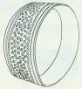
1、大連市馬圈子漢魏晉墓地考古隊《遼寧瓦房店市馬圈子漢魏晉墓發掘》，《考古》1993年1期，圖版伍：6，線圖見高春明《中国服饰名物考》506页，上海文化出版社2001年。

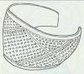
2、陳大為《遼寧北票房身村晉墓發掘簡報》，《考古》1960年1期， 圖版參：6右，線圖見高春明《中国服饰名物考》507页，上海文化出版社2001年。

圖一

從語言學上看，“沓”、“冒”、“韜”、“套”幾個字都有“冒蒙”、“套合”的意思，應該是一組同源詞。
概括地說，“韝”就是指射箭時為防止弓弦磨破衣袖或皮膚，同時也為讓手臂活動更為方便而在手臂上戴的套袖。在古書中，“韝”除了用於指射箭時戴的套袖，還可以指以下幾種套袖：1、幹活時為手臂活動方便，同時也為防止弄髒衣袖所戴的套袖；2、作為一種服飾的套袖；3、架鷹時戴的一種套袖。這幾種套袖雖然都可以稱為“韝”，但其用途卻大為不同，形制和質料也偶有差別。除此而外，古書中的“韝”字還用為以下兩個義項：1、指皮革制的鼓風囊；2、指給馬等牲口套上鞍具。鼓風囊的形狀與套袖有類似之處，馬鞍的形制和作用與套袖也有可比性，加上給牲口套上鞍具有“套”這一動作，所以這兩個義項與上邊所引“韝”字用為“套袖”的義項之間，顯然存在著意義上的聯繫。
《漢語大詞典》對“韝”字的解釋為：“臂套。用皮製成。射箭、架鷹時縛於兩臂束住衣袖以便動作。”《漢語大字典》的解釋為：“臂套。用皮製成，射箭、架鷹時套在左臂，或套於兩臂，束衣袖以便動作，婦女亦用以為裝飾。”按兩書對“韝”字的訓釋非常接近，可以看出其承襲的痕跡。但兩書對“韝”字的訓釋都不夠準確，甚至還存在著問題。首先“韝”並非全為皮制，古代的韝有許多為錦制的（論證詳下），就難以概括其中。其次無論是射箭還是架鷹，都只在一隻臂上套上套袖，一般射箭時套在左袖，架鷹時套在右袖，這是因為通常情況下右手比左手更為有力。射箭時用右手拉弓，將套袖套于左臂，以防引弦或縱弦時弓弦磨破衣袖或皮膚，也防止衣袖有所羈絆，因此通常不存在“縛於兩臂”或“套於兩臂”的情況。在架鷹時，一般也是以套在右袖為主，“架鷹時套在左臂”只是變例。另外僅用“束住衣袖以便動作”來概括“韝”的用途，似乎也不完備。尤其是《漢語大字典》將“婦女亦用以為裝飾”的“韝”與射箭和架鷹的“韝”放在一起解釋，更是不妥。因為婦女戴的“韝”是服飾的一種，並不是用皮革製成的。
作為射箭時用的“韝”，在古書中有多個異名。《周禮·夏官司馬·繕人》說：“繕人掌王之用弓、弩、矢、箙、矰、弋、抉、拾。”鄭玄注：“鄭司農云：‘抉者，所以縱弦也。拾者，所以引弦也。’《詩》云：‘抉拾既次。’《詩》家說或謂抉謂引弦彄也，拾謂韝扞也。玄謂抉，挾矢時所以持弦飾也，著右手巨指。《士喪禮》曰：‘抉，用正王棘若檡棘。’則天子用象骨與？韝扞著左臂裏，以韋為之。”《儀禮·鄉射禮》：“司射適堂西，袒、決、遂，取弓於階西，兼挾乘矢，升自西階。”鄭玄注：“遂，射韝也，以韋為之，所以遂弦者也。其非射時，則謂之拾。拾，斂也，所以蔽膚斂衣也。”《禮記·內則》：“右佩：玦、捍、管、遰、大觿、木燧。”鄭玄注：“捍，謂拾也，言可以捍弦也。”由以上典籍及其注釋中的記載，可知“韝”又可稱為“拾”、“遂”、“捍”。“捍”字又有異體作“釬”、“靬”，《管子·戒》有“馳弓脫釬”句，賈誼《新書·春秋》有“丈夫釋玦靬”句，孫詒讓《周禮正義》指出“釬”和“靬”都應為“捍”字異體。孫詒讓《周禮正義》對“韝”字的幾個異名有過總結，他說：“凡拾、遂、韝、捍，四者同物。韝為凡袒時蔽膚斂衣之通名，《史記·滑稽列傳》云：‘帣韝鞠𦜕’，又《張敖傳》云：‘朝夕袒韝蔽上食’是也。其射時著之，取其捍弦，故謂之捍；亦取其遂弦，故又謂之遂。非射時，則無取捍遂之義，故謂之拾。”這一區分和總結應該說是可信的。

二

作為射箭時用的“韝”到底是什麼樣子呢？傳世典籍中保存有古人觀念中“韝”的圖像。宋聶崇義《三禮圖集注》卷八“遂”下收有“韝”的圖形如下：

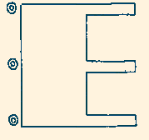

明劉績《三禮圖》卷四也繪有“韝”的形象：
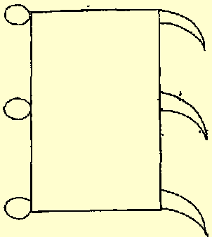

清乾隆《欽定儀禮義疏》卷四十三《禮器圖》三和清乾隆《欽定周官義疏》卷四十八《禮器圖》四“遂”下也分別收有“韝”的圖像：

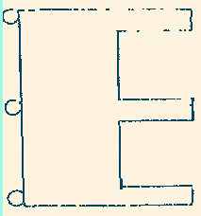

其圖形正是承襲自宋聶崇義的《三禮圖集注》。
上引古人觀念中“韝”的圖形，表示的是一幅長方形的皮革，在一側有三個環套，另一側有三條延伸出去的繫帶。其佩戴方法顯然是將其纏束在左臂上，然後用三條繫帶穿過三個環套拉緊繋住。這個圖形與古代實際上的“韝”的形狀是否吻合呢？
考古發現中似乎尚未發現漢代以前的“韝”。雖然在戰國楚墓中曾出土過類似的皮革製品，但因其形制和用途一時還難以確定，故在此暫不論列。早期的“韝”在考古發掘中不易被發現，一個主要原因就是皮革製品易於腐朽的緣故。
目前已知考古出土的“韝”共有兩件。
一件為1995年10月出土于新疆民豐縣尼雅遺址（漢代精絕國遺址）的一座夫婦合葬墓（95MNIM8）中。該墓葬時代約相當於東漢末到魏晉時期。墓中男屍右側隨葬弓矢等物，其旁還出土一幅被發掘者稱為“護膊”的織錦（見圖三）。該“織錦”作長方形，幅長18·5、寬12·5釐米，四周以白色絹布鑲邊，左右緣各連綴三條黃白色絹帶，長約21釐米。織錦色澤豔麗，圖案中有孔雀、鴕鳥、辟邪、獅子等動物形象，並用漢字織出“五星出東方利中國”的文字穿插於圖案之間。發掘者推測其用途是“引弓者護膊之物”，是非常正確的，但其名稱，其實應該按古代的稱呼稱之為“韝”。該織錦經鑒定被認定是漢代的蜀錦，宋方嶽《秋崖集》卷十五《閱視賞射》詩謂：“邊角悲鳴霜撲地，將校甯甘潑寒戲，熊旗引隊柳營曉，大羽插腰生意氣，虎皮半卷並鐵刀，臂鞲蜀錦團鵰袍，士不敢喘那敢驕，肅聽號令惟所操。”可見在宋代，還有用蜀錦製作“韝”的習慣。

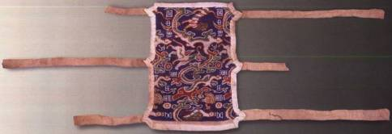
圖二：引自《文物》1997年第10期封底。

將這一用織錦製成的“韝”同上引宋聶崇義《三禮圖集注》等傳世典籍所載的“韝”相比，兩者的相同之處是形狀都作長方形，右邊也都有連綴的三條繫帶，只是《三禮圖集注》等書所載之“韝”的左邊沒有與右邊相同的三條繫帶，而是有三個環套。其實三個環套和三個繫帶所起的作用是一樣的，所以從基本形狀和功能來說，兩者並無本質的不同。這也說明《三禮圖集注》等書所載的古代“韝”的圖像，應該是來源有自的。
一件為1995年出土于新疆尉犁縣營盤墓地15號墓中。該墓時代相當於東漢中晚期。墓中男屍左臂肘部繫紮著一幅縑織物。該織物形狀為長方形，長14、寬8釐米，是用兩塊質地和紋飾相同的縑拼縫而成（見圖三：1、2）。縑為精細的平紋織物，比較厚重。該織物以藍色縑為坯料，用土黃、薑黃、棕、深綠等顏色的絲線以鎖繡法繡出蔓草紋樣，周邊鑲有淡黃色絹邊，四角各縫綴一條淡黃色絹帶，繞繫在手臂上。據發掘者分析，墓主人可能是來自西方從事貿易的富商。
這件縑織物顯然也是“韝”。從其被繫紮在墓主人左臂上這一點，也可以說明其用途。該縑織物質料和形制與上邊介紹的尼雅遺址出土的“韝”非常接近，只是左右兩邊的繫帶是兩條而不是三條。
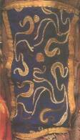
1、采自《文物》1999年1期封底。
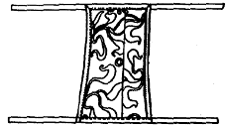
2、采自《文物》1999年1期页13图十四：2
圖三

以上介紹的兩件“韝”的質料都是紡織品，可見古代的“韝”並不都是用皮革製成的。這兩件“韝”都出自新疆，而且墓主人都是西域人，但所出“韝”的形制與中國古代典籍記載的“韝”的形制非常接近，由此可見中原文化對西域的影響。這一點，通過兩座墓所出文物中體現出的濃厚的中西文化雜糅的風格，也可以得到深切的感受。

三

作為服飾的一種的“韝”，其最普通的用途，就是幹活時佩戴，以為防止弄髒衣袖和活動更為便捷。這也是今日“套袖”的主要功能。宋戴侗《六書故》卷十八謂：“韝，古侯切，臂沓也，以韋韜袖以便執事也。”宋丁度等《附釋文互注禮部韻略》卷二“韝”條謂：“韝，射臂決。釋云縛左右手以便事。”元黃公紹原編、熊忠舉要《古今韻會舉要》卷九謂：“韝，《說文》：‘射臂決。’又蔡邕《獨斷》曰：‘董偃青韝綠幘。’崔豹《古今注》：‘韜攘衣，厮徒之服，取其便於用，乘輿進食者服之。’徐曰：‘攘，揎衣袖，蓋以韋韜其袖，恐污食飲。’”《漢書·東方朔傳》：“董君綠幘傅韝”，應劭曰：“宰人服也。”韋昭曰：“韝形如射韝，以縳左右手，於事便也。”顏師古注：“緑幘，賤人之服也。傅，著也。韝即今之臂韝也。”由上引典籍記載，可知“韝”是從事厮徒雜役之人或常人從事居家勞作時佩戴的服飾。宋蘇軾《東坡全集》卷五《古纏頭曲》有“翠鬟女子年十七，指法已似呼韓婦。輕帆渡海風掣回，滿面沙塵和淚垢。青衫不逢湓浦客，紅袖漫插曹綱手。爾來一見哀駘佗，便著臂韝躬井臼。”的詩句，即是將“韝”與汲水舂米一類家務勞作相聯繫。宋李新《跨鼇集》卷二十九“任夫人墓誌銘”有一段說：“令狐君晩歲治臺榭日，延賢賓客，飲以醇酒，烹薌擊鮮，不厭久慁。夫人韝臂短襦，俛首探右，飪和鼎鎘，機砧□然。”也是描寫任夫人帶“韝”從事烹爨的記載。河北宣化遼代张文藻壁畫墓M7前室東壁有一幅備茶圖，圖中右側有一跪跽之人，左臂正帶有“韝”，這可作為從事厮徒雜役之人或常人從事居家勞作時佩戴“韝”的證明。

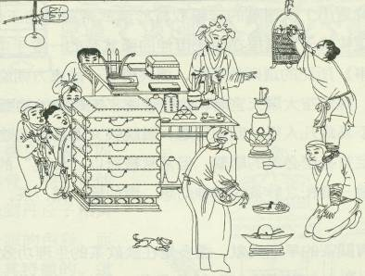
圖四：備茶圖。采自李清泉《宣化遼墓中的備茶圖與備經圖》，《藝術史研究》第四輯375頁圖12，中山大學出版社2002年。
“韝”既然作為從事厮徒雜役之人或常人從事居家勞作時佩戴的服飾，故典籍中常常有戴“韝”服侍皇帝和父母的記載，以顯示服侍者的忠誠和孝順。《史記·張耳陳餘列傳》說：“漢七年，高祖從平城過趙，趙王朝夕袒韝蔽，自上食，禮甚卑，有子婿禮，高祖箕倨詈，甚慢易之。”趙王對漢高祖而言，兼有臣下和子婿的雙重身份，故執禮甚恭，戴韝上食。《遼史》卷五十五《儀衛志》一說：“輿以人肩之，天子用韝絡臂綰。”也是講天子乘輿時，肩輿者要戴“韝”的規定。《史記·滑稽列傳》記淳於髡的話謂：“若親有嚴客，髡帣韝鞠跽，侍酒於前，時賜餘瀝，奉觴上壽，數起，飲不過二斗徑醉矣。”明唐順之《荊川集》卷七《薛翁八十壽序》說：“且薛氏父子既有聞于仁義道徳之說矣，則較修短于彭聃殤子之間，豈足以為翁壽。而鞲臂曲膝，饋漿酳爵，亦何足以壽其親也哉？”明徐紘《明名臣琬琰續録》卷十三楊璿《戒軒先生傳》曰：“初先生父以詿誤備邊，母悲哭喪明，先生帣鞲侍養，躬自洗濯，衣不解帶者十年。”這些典籍中侍親至孝的記載，都提到了“韝”。這裏的“韝”，已經成了代表孝行的一種標誌物。
在古代，作為服飾的一種的“韝”，經常出現在儀仗或樂舞的裝束中。從隋至明，這個習俗一直延續不斷。《隋書》卷二十六《百官志》上謂：“其尚書令、僕、御史中丞，各給威儀十人。其八人武冠絳韝，執青儀囊在前。”“絳韝”之“絳”是指深紅色，而古代軍服就常常用“絳色”。《後漢書》卷三十九《輿服志》載：“驛馬三十里一置，卒皆赤幘絳韝。”“赤幘絳韝”中的“絳”就是軍服的顏色。《新唐書》卷二十三上《儀衛志》說：“次左右威衛折沖都尉各一人，各領掩後二百人步從，五十人為行，大戟五十人，刀、楯、𥎞五十人，弓箭五十人，弩五十人，皆黑鍪、甲、覆膊、臂韝，橫行。”又“又有夾轂隊，厢各六隊，隊三十人，胡木鍪、毦、蜀鎧、懸鈴、覆膊、錦臂鞲、白行縢、紫帶、鞋襪，持𥎞、楯、刀。”《宋史》卷一百四十三《儀衛志》一載：“執𥿊人並錦帽、五色絁繡寶相花衫、錦臂鞲、革帶。”《宋史》卷一百二十九《樂志》四載：“引武舞人，武弁、繡緋鸞衫、抹額、紅錦臂韝、白絹靴、金銅革帶、烏皮履。”《元史》卷七十九《輿服志》二載：“吏兵旗，黑質，赤火焰腳，繪神人，具甲兜鍪、綠臂鞲，杖劍。”《明史》卷六十七《輿服志》三謂：“王府樂工冠服，洪武十五年定。凡朝賀用大樂宴禮，七奏樂。樂工俱紅絹彩畫胸背方花小袖單袍，有花彭吹冠，錦臂韝，皂鞾，抹額以紅羅彩畫，束腰以紅絹。”又“文舞生及樂生，黑介幘，漆布為之，上加描金蟬；服紅絹大綢袍，胸背畫纏枝方葵花，紅生絹為裏，加錦臂韝二，皂皮四縫鞾，黑角帶。”由上引典籍，可知在儀仗和樂舞裝束中的“韝”，都是用錦製成，顏色主要為紅色，間或有絳色和綠色。關於其形制，《元史》卷七十八《輿服志》一說：“臂鞲，制以錦，綠絹為裏，有雙帶。”從“有雙帶”這一點看，其形制很可能與上文介紹的新疆尉犁縣營盤墓地15號墓中出土的“韝”相接近。
敦煌壁畫中有不少樂舞的形象，下列圖像中奏樂的七人中，有六人戴有三種不同顏色的“韝”：
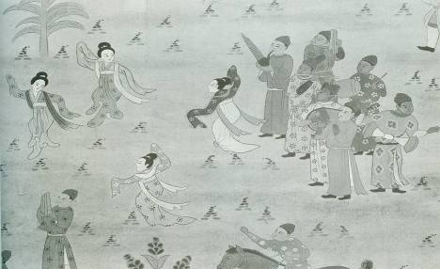
圖五：采自沈從文《中國古代服飾研究》頁227插圖七一，上海書店出版社1997年。

在河北宣化遼代壁畫墓的散樂圖中，有一腰繫杖鼓、腳穿皂靴正在表演的樂手，臂上正戴有織有黑色斜象眼纹的紅色臂韝：

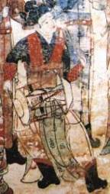
圖六：采自《文物》1995年2期封面。

在河北宣化遼代張文藻墓中，也有与上图戴有織有黑色斜象眼纹的紅色臂韝在演奏的相同图像。在河北宣化遼代張文藻墓中的大曲壁畫中，演奏杖鼓和花腔教坊大鼓的樂手也戴有織有紅色斜象眼纹的白色臂韝：

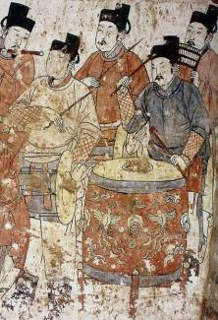
圖七：采自吳釗《追尋逝去的音樂蹤跡—圖說中國音樂史》286頁圖下2·6，東方出版社1999年。

宋梅堯臣《宛陵集》卷五十一《莫登樓》云：“莫登樓，腳力雖健勞雙眸，下見紛紛馬與牛。馬矜鞍轡牛服輈，露臺歌吹聲不休。腰鼔百面紅臂韝，先打六么後樑州。棚簾夾道多夭柔，鮮衣壯僕獰髭虯。寶撾呵叱倚王侯，誇妍鬥豔目已偷。天寒酒醺誰爾侜，倚檻心往形獨留，有此光景無能遊。粉署深沉空翠幬，青綾被冷風颼颼。懷抱既如此，何須望樓頭。”又宋曾慥編《樂府雅詞》卷下《玉樓春》云：“弄晴數點梅梢雨，門外畫橋寒食路。杜鵑飛破草間煙，蛺蝶惹殘花底露。臂鞲紅錦鳴腰鼓，寒雁影斜天上柱。妝成不管露桃嗔，舞罷從教風柳妒。”上引兩首詩詞都有戴臂韝演奏腰鼓的描寫，可見演奏鼓一類的樂器是常常要戴“韝”的。揆其原因，很可能是因為擊鼓時要搖動手臂，如果穿著帶有寬大袖口的衣服，會不便於活動的緣故。
用錦製成的“韝”，可以在上邊織出圖案和詩。宋江少虞《事實類苑》卷五載：“魯人李廷臣頃官瓊管，一日過市，有獠子持錦臂鞲鬻於市者，織成詩一聨，取視之，乃仁廟景佑五年賜新進士詩也，云：‘恩袍草色動，仙籍桂香浮。’嗚呼！仁宗文章掞麗，固足以流播荒服，蓋亦仁德醇厚，有以深浹夷獠之心，故使愛服如此也。廷臣以千錢易得之，帖之小屏，致几席間，以為朝夕之玩。”文中“獠子”指南方少數民族之人。清阿桂等《八旬萬壽盛典》卷八十九《萬壽恭紀演連珠一百首》之六十九有“天格麗日，荒服織於錦韝；玉宇照躔，榮光起於銀漢。”句，其中的“荒服織於錦韝”就是以上引宋江少虞《事實類苑》“獠子鬻韝”為本事的。在“韝”上織出詩句，與上文介紹的東漢時期織有“五星出東方利中國”文字的蜀錦臂韝的做法非常接近。
古代典籍中有很多女人帶“韝”的記載，甚至以“韝”作為女人服飾的代表。如宋任廣《書敘指南》卷八“嚴飾結果”條說：“女服鮮曰巾韝鮮明。”就是以“韝”指代女人的服飾。明文征明《甫田集》卷三《春曉曲》有“起來臨鏡悄無言，含情自理雙鶯夢。夢回生怕守宮殘，卷袖移鞲獨自看。”句，描寫的是一位女子夜裏作了一個春夢，醒來後獨自回味，忽然想起臂上塗的守宮砂，害怕因夜裏的春夢而使代表貞節的守宮砂消退，急忙卷起衣袖、解開臂韝進行查看的情景。明宋濓《文憲集》卷三十二《蛟門春曉圖歌》有“清都中有十二樓，往來盡入瓊姬儔。金符玉節錦臂韝，白台度曲彈箜篌。”句，說明女人戴的“韝”也是用錦製成的。宋李呂《澹軒集》卷四《前調》：“玉笙吹遍古梁州，暗學芙蓉一様愁。倚牕重整金條脫，對鑒不卸紅臂韝。”又說明女人戴的“韝”常常是紅色的。
在這種用紅色的錦製成的“韝”上，常常纏綴有珍珠，典籍中稱為“珠韝”或“珍珠臂韝”。宋陸游《劍南詩稿》卷十六《無題》詩曰：“珠鞲玉指擘箜篌，誰記山南秉燭遊。結綺詩成江令醉，櫜泉夢斷沈郎愁。天涯落日孤鴻没，鏡裏流年兩鬢秋。不用更求驅豆術，人生離合判悠悠。”宋趙汝鐩《野穀詩稿》卷一《纒頭曲》有“阿蠻妙舞翠袖長，臂韝珠絡帶寶裝。”的描寫，金王寂《拙軒集》卷四《感皇恩·贈妓》有“寳髻綰雙螺，蹙金羅抺，紅袖珍珠臂鞲匝。十三弦上，小小剝蔥銀甲。陽關三疊遍，花十八。”的詞句。又明劉炳《劉彥昺集》卷三《河中之水歌寄劉子雍程伯羽同賦》有“鬢偏斜戴金團鳳，臂弱不勝珠絡韝。”句，明朱存理編《瑚木難》卷二《遊汾湖》引陸恒詩有“臂脫珠韝明越白，燕沖烏帽濕吳綾。”句，明袁華《玉山紀遊·次韻》有“乳燕初飛藕作花，秋娘二八髻雙了，臂韝紅露珍珠絡，疑是錢塘舊內家”句，清黃之雋《香屑集》卷六集唐人詩句有“侍婢奏箜篌，真珠絡臂鞲。”句，都是有關女人佩戴纏綴有珍珠的臂韝的描寫。
女人戴的臂韝不光可以纏綴珍珠，還可以纏綴金絲。清王士禎《香祖筆記》卷九載：“德州四牌坊西，居人掘地得古塚，中一石枕，上鋟詩云：百寶裝腰帶，金絲絡臂韝。笑時花近眼，舞罷錦纒頭。”“金絲”應即用金子製成的金線，纏綴在韝上，金光閃閃，與纏綴珍珠一樣起到裝飾的作用。
在女人戴的“韝”中，有一種被稱為“半臂韝”。推測這可能是一種比一般正常的“韝”在長度上稍短的“韝”。明汪砢玉《珊瑚網》卷十七《法書題跋》有詩云：“仙女吹簫忽下樓，問年十七尚含羞。五銖錢串同心結，百和香勻半臂韝。鏡裏見人驚卻步，夢中索母學梳頭。起來笑點花簪戴，多子先教采石榴。”西安南里王村韋泂墓出土的石刻線畫中有如下一個唐代婦女的形象：

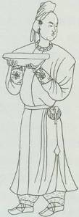
圖八：采自沈從文《中國古代服飾研究》頁260圖一二四，上海書店出版社1997年。

該婦女身著圓領小袖長衣，腰佩承露囊，手捧一圓盤，手臂上戴著繡有花紋圖案的“韝”。該“韝”比一般的韝要小，推測很可能就是所謂的“半臂韝”。
上引有關女人戴“韝”的典籍記載，有許多是描寫女人跳舞和演奏箜篌等樂器的情景的，可見在跳舞和演奏樂器時是常常要戴“韝”的。明李蓘《宋藝圃集》卷十八《宮詞三首》引宋代宮詞有“舞袖何年絡臂韝，蛛絲網斷玉搔頭。羊車一去空餘竹，紈扇相看不到秋。”的詞句。元方回《桐江續集》卷二十一《孟君復贈王侯元俞詩兩皆英妙神奇次韻》有“歌豈有檀板，舞亦無珠韝。”句，都揭示了“韝”與“舞”的關係。

四

最後要說的是架鷹時戴的“韝”。
在中國古代，很早開始就有了養鷹訓鷹的習俗。據研究，甲骨文中就有用鷹逐兔的記載。《後漢書》卷六十四《梁統傳》載梁統玄孫梁冀“性嗜酒，能挽滿、彈棋、格五、六博、蹴鞠、意錢之戲，又好臂鷹走狗，騁馬鬥雞。”又《後漢書》卷一百零五《袁術傳》載袁術“少以俠氣聞，數與諸公子飛鷹走狗，後頗折節，舉孝廉，累遷至河南尹、虎賁中郎將。”所謂“臂鷹走狗”和“飛鷹走狗”中的“臂鷹”和“飛鷹”就是指養鷹、訓鷹、架鷹而言。有的時候養鷹訓鷹成了紈絝子弟公子哥放浪生活的主要內容，正如唐無名氏《河東記·李自良》所描寫的：“落拓不事生業，好鷹鳥，常竭囊貨為韝絏之用。”這一風俗導致侈靡浪費，玩物喪志，因此有時需要用政令加以禁止。《東觀漢記》卷六《和熹鄧皇后傳》載：“鄧太后臨朝，上林鷹犬，悉斥放之。”魏高祖延興五年四月，詔“禁畜鷹鷂”，北齊文宣帝天保八年四月乙酉，詔“公私禁取鷹鷂”，玄宗開元二年四月辛未，詔“諸陵所有供奉鷹狗等，並宜即停。”都是這類禁止的顯例。
漢代以後，典籍中常見“韝絏”和“韝鷹絏犬”的說法，就是用來形容紈絝子弟放浪遊樂的文字。《北齊書》卷八《幼主傳》：“屬之以麗色淫聲，縱韝絏之娱，恣朋淫之好。”《宋書》卷九《後廢帝紀》：“犬馬是狎，鷹隼是愛，皁曆軒殿之中，韝絏宸扆之側。”《隋書》卷八十《列女傳·劉昶女》：“每韝鷹絏犬，連騎道中，毆擊路人，多所侵奪。”“韝”指訓鷹的臂韝，“絏”指牽狗的繩索。“韝絏”連言，猶如“鷹犬”連言。古代田獵中最常見的輔助獵人的動物就是鷹和犬，所以辭彙中才會有“韝絏”和“鷹犬”兩詞。清代以降，北京城內的“養獾狗,玩大鷹”是八旗紈絝子弟及富人階層的兩種娱樂癖好,當時社會俗語中有“獾狗大鷹”一辭，即是傳統的“韝鷹絏犬”習俗的流风。
說到漢代以後尤其是唐宋時期養鷹訓鷹之盛，可以從考古發現的這一時期的圖像資料中得到印證。如下列圖像：

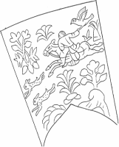
圖九：唐代臂鹰獵兔圖。采自《花舞大唐春》頁73“鎏金侍女狩獵紋八瓣金杯”展開線圖，文物出版社2003年。

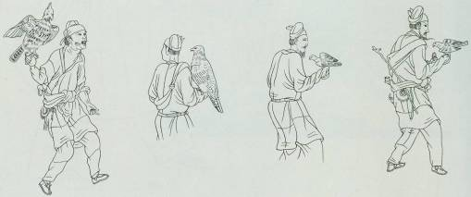
圖十：宋人摹唐《西嶽降靈圖》。采自沈從文《中國古代服飾研究》頁226圖一一四，上海書店出版社1997年。

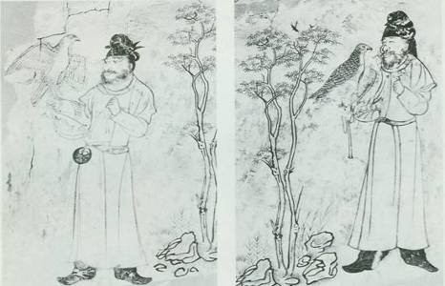
圖十一：唐李重润墓壁画《臂鹰图》。采自沈從文《中國古代服飾研究》頁228插图七二，上海書店出版社1997年。

下邊的三個圖像，則是“韝鷹絏犬”的最好寫照：
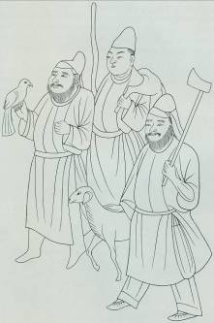
圖十二：敦煌八五窟唐壁画。采自沈從文《中國古代服飾研究》頁225图一一三，上海書店出版社1997年。

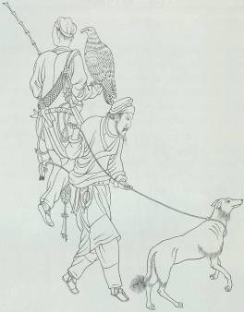
图十三：宋人摹唐《西嶽降靈圖》。采自沈從文《中國古代服飾研究》頁226圖一一四，上海書店出版社1997年。

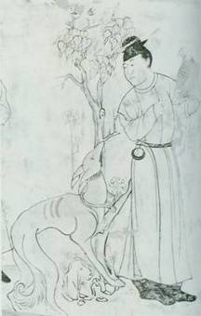
圖十四：唐李重潤墓壁畫《臂鷹緤犬圖》。采自沈從文《中國古代服飾研究》頁228插圖七二，上海書店出版社1997年。

所謂“鷹”，其實是鷹類猛禽的總稱,其概念有寬狹之別。廣義的鷹包括體型最大的雕、體型次大的鷹和鶻以及體型最小的隼。狹義的“鷹”把雕和鶻排除在外,而專指捉兔的“大鷹”。上引圖十中最左邊的鷙鳥應該是“鶻”，右邊兩個體型較小的鷙鳥以及圖十二中的鷙鳥很可能屬於隼一類較小的鷹。
架鷹時必須在右臂戴上“韝”，其主要用途是防止鷹爪抓傷人臂，同時也是為鷹確立一個標誌物，以便讓鷹一見到“韝”就知道這是牠回到主人身邊的落腳點。
古代典籍中有許多關於架鷹之“韝”的描寫。如元傅習編《元風雅》前集卷八《野鷹來》說：“野鷹來，霜風髙，山寒鳥死狐兔逃。我有鮮肉肥爾膏，軟皮為鞲絲為絛，山中忍饑良獨勞。”可知“韝”可用“軟皮”製成，這一點與早期典籍的記載相合。而更為常見的是用錦製成，稱為“錦韝”，如明曹學佺編《石倉歷代詩選》卷九十四引晚唐薛逢《俠少年》詩云：“緑眼胡鷹踏錦韝，五花驄馬白貂裘，往來三市無人識，倒把金鞭上酒樓。”宋吳曾《能改齋漫録》卷十六《樂府塵土黃詞》詩云：“一騎翩翩錦臂鞲，紅羅百丈作纏頭。”元虞集《道園遺稿》卷二《金人出塞圖》詩云：“海東之鷙王不驕，錦韝金鏃紅絨絛。”元王惲《秋澗集》卷九《惡鴟行》詩云：“直出六合分鸞梟，錦鞲脫落青絲絛。”明李昌祺《運甓漫稿》卷二《題白海青圖》詩云：“絨絛縶足錦鞲臂，韋籠冒首朱衣擎。”明唐之淳《唐愚士詩》卷四《鷹攫鳥呈公相》詩云：“海西黃鷹雙翅團，繡帽錦韝霜日寒。”明林弼《林登州集》卷二《題吳希貴為徐將軍畫海青圖》詩云：“錦鞲金旋不可縶，憶我掛席東海東。”明周嘉胄《香乘》卷二十八《顏氏香史序》云：“然黃冠緇衣之師，久習靈壇之供；錦韝紈袴之子，少躭洞房之樂。”清乾隆《欽定熱河志》卷九十五《物產四·鷹》御制詩云：“白露為霜秋氣冷，蒼鷹祭鳥雙眸炯。錦韝玉絡忽在臂，回思故處失林嶺。”
這種錦韝大都也是紅色的，如宋徐積《節孝集》卷二十六《雪》詩云：“白面韝鷹紅錦臂，烏山圍獸赤繒旃。”明管時敏《蚓竅集》卷五《敬賦白鷹》詩云：“出籠一脫紅錦鞲，隨人指顧無虛擲。”偶爾也有紫色的“韝”，如元張憲《玉笥集》卷六《棲鶻岩》詩云：“銀黃兔鶻不下擊，紫鞲空明金旋絛。”
這樣的錦韝上有時也繡有圖案花紋，如清乾隆《御制詩集·初集》卷十七《秋蒐雜紀詩五首》之五云：“雁行狗監牽絲鞚，馬上鷹師臂繡韝。”
與上邊論述的女人所佩戴的“韝”相同，架鷹的韝也有纏綴有珍珠的，如宋張孝祥《于湖集》卷三《重入昭亭賦十二韻》詩云：“蒼鷹著珠韝，側腦思高騫。”
古代用於架鷹的“韝”到底是什麼樣子，因缺乏圖像資料，目前還不得而知。上引了許多古代繪有架鷹場面的圖像，遺憾的是其中並沒有清楚地畫出“韝”的形狀。好在現代架鷹的“韝”的形象卻並不乏見，從中可以略窺古代架鷹之“韝”的影子。如下列圖像：

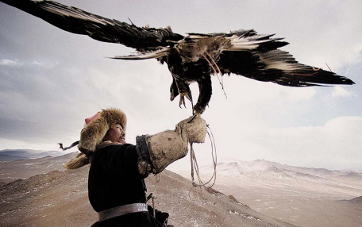
圖十五：采自互聯網，原始出处不詳。

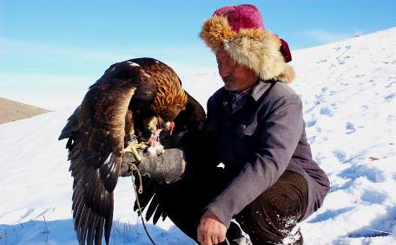
圖十六：采自互聯網，原始出处不詳。

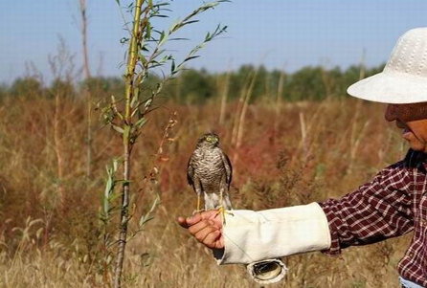
圖十七：采自互聯網，原始出处不詳。

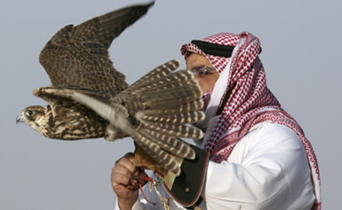
圖十八：采自互聯網，原始出处不詳。

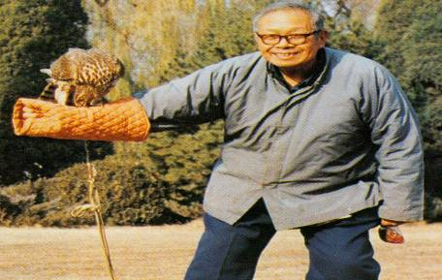
圖十九：采自王世襄《錦灰堆》貳卷814頁圖71，三聯書店1999年版。

當代文物學家王世襄先生在《錦灰堆》贰卷《大鷹篇》中曾對當代架鷹的“韝”有過描述，現轉引如下：

架鷹也叫舉鷹，右臂戴“套袖”，長約二尺，即古人所謂的“韝”（元稹詩“韝鷹暫脫羈”）。“韝”從“韋”，亦從“革”，知古人多以皮革為之。考究的則用錦，“錦韝”亦常見於古詩。北京多用紫花布縫製，內絮棉花，黑色線納斜象眼紋，套之可防鷹傷人臂。

文中指出北京多用紫花布製“韝”，这與上引元張憲《玉笥集》卷六《棲鶻岩》詩“銀黃兔鶻不下擊，紫鞲空明金旋絛。”中的“紫韝”正可相印證。又所說“韝”用黑色線納成斜象眼紋，其紋飾與上引圖六和圖七遼代壁畫墓圖像中的“韝”的圖案也完全相同。這充分體現出“韝”這一名物在歷史发展中的延續性。

注：本文是为林沄先生庆寿文集所写的文章，在此先行发表。

新疆文物考古研究所《新疆民豐縣尼雅遺址95 MN1號墓地M8發掘簡報》，《文物》2000年1期。
見李零《“五星出東方利中國”織錦上的文字和動物圖案》，《文物天地》1999年6期，又收入氏著《入山與出塞》358-363頁，文物出版社2004年。
新疆文物考古研究所《新疆尉犁縣營盤墓地15號墓發掘簡報》，《文物》1999年1期。
河北省文物研究所、張家口市文物管理處《河北宣化遼張文藻壁畫墓發掘簡報》，《文物》1996年9期。
張家口市宣化區文物保管所《河北宣化遼代壁畫墓》，《文物》1995年2期。
陝西省文物管理委員會《長安縣南里王村唐韋泂墓發掘記》，《文物》1959年8期。
此據2008年4月6日黃天樹先生在復旦大學出土文獻與古文字研究中心所作的名為《關於商代文字構造的幾個問題》的講演稿。
王世襄《錦灰堆》頁662—684《大鷹篇》，三聯書店1999年版。
王世襄《錦灰堆》頁662—684《大鷹篇》，三聯書店1999年版。

